Eucharistieviering
huwelijksviering
van

naam bruid & naam bruidegom

evt. foto / plaatje

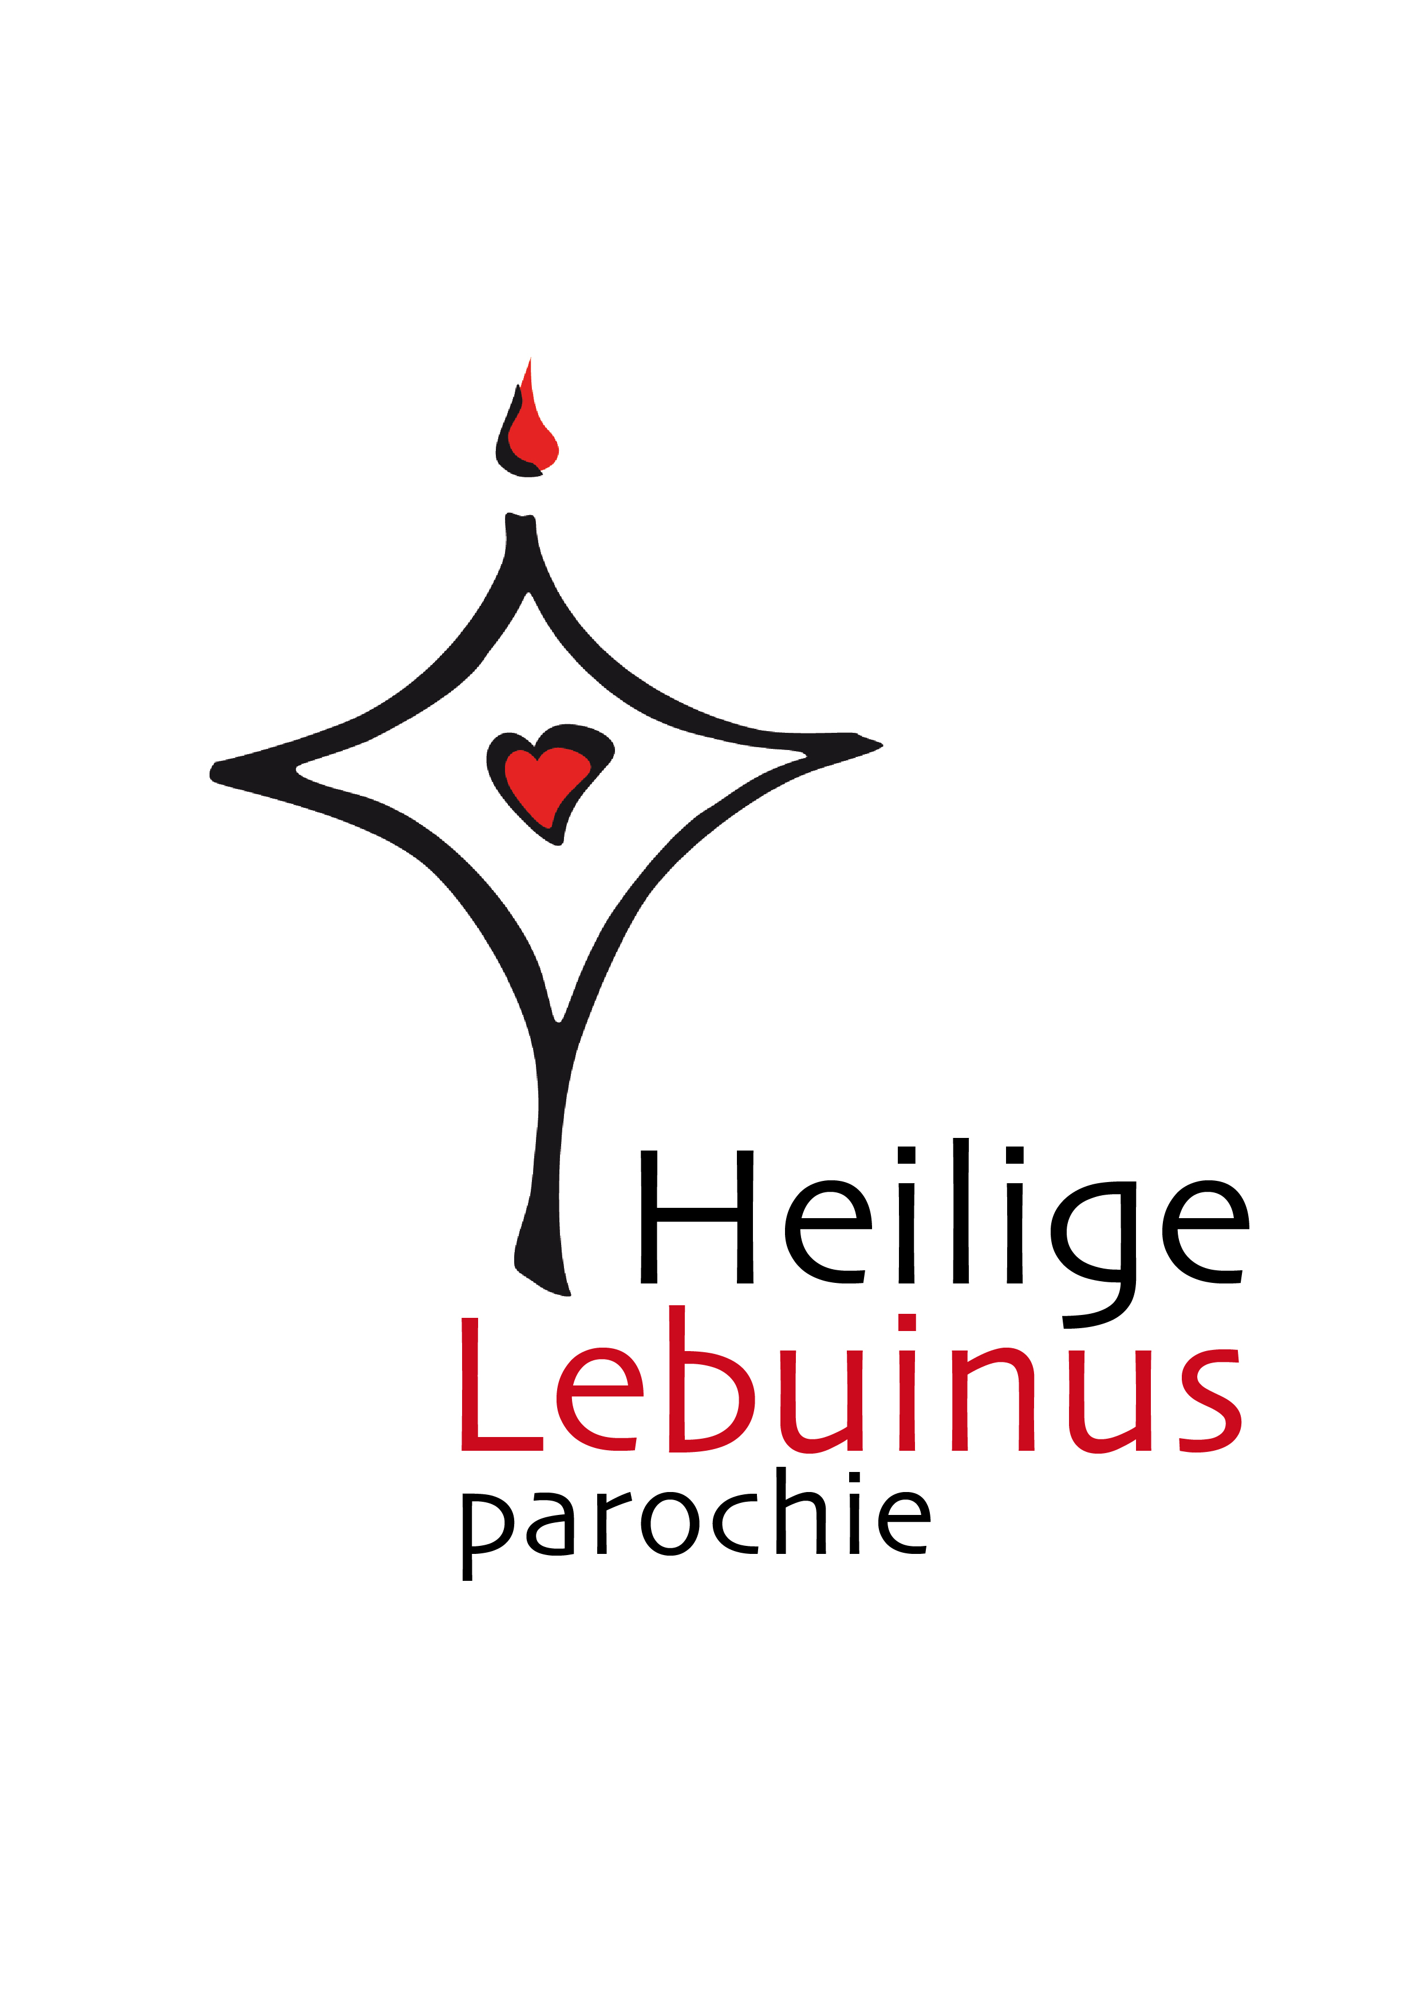
H. Lebuinus parochie

Plaats, …………….. d.d.
Geloofscentrum: ……….

OPENINGSRITUS

INTREDELIED: in overleg met het koor

BEGROETING
Pr: In de naam van de Vader
en de Zoon en de Heilige Geest.
Allen: Amen.
Pr: De genade van de Heer Jezus Christus,
de liefde van God en de gemeenschap
van de Heilige Geest zij met u allen.
Allen: En met uw geest.

WELKOM

Evt. OPENINGSGEDACHTE:
door bruidspaar of familie/vrienden
zie: keuzemogelijkheden huwelijksliturgie vanaf blz. 3
of met eigen woorden

GEBED OM VERGEVING
zie: keuzemogelijkheden huwelijksliturgie vanaf blz. 6

HEER ONTFERM U

Koor: Heer, ontferm U.
Allen: Heer, ontferm U.
Koor: Christus, ontferm U.
Allen: Christus, ontferm U.
Koor: Heer, ontferm U.
Allen: Heer, ontferm U.

LOFZANG
Pr: Eer aan God in den hoge
Koor: en vrede op aarde aan de mensen, die Hij liefheeft.
Allen: Wij loven U.
Koor: Wij prijzen en aanbidden U.
Allen: Wij verheerlijken U en zeggen U dank
voor uw grote heerlijkheid.
Koor: Heer God, hemelse Koning, God,
almachtige Vader.
Allen: Heer, eniggeboren Zoon, Jezus Christus.
Koor: Heer God, Lam Gods, Zoon van de Vader.
Allen: Gij die wegneemt de zonden der wereld,
ontferm U over ons.
Koor: Gij die wegneemt de zonden der wereld,
aanvaard ons gebed.
Allen: Gij die zit aan de rechterhand van de Vader,
ontferm U over ons.
Koor: Want Gij alleen zijt de Heilige.
Allen: Gij alleen de Heer.
Koor: Gij alleen de Allerhoogste: Jezus Christus,
Allen: met de heilige Geest
in de heerlijkheid van God de Vader.
Amen.

Evt. andere lofzang in overleg met het koor

OPENINGSGEBED
Pr: Laat ons bidden:
……………………….
zie: keuzemogelijkheden huwelijksliturgie vanaf blz. 9
Allen: Amen.
LITURGIE van het WOORD

EERSTE LEZING
door……… (bruidspaar, familie/vrienden)
zie: keuzemogelijkheden huwelijksliturgie vanaf blz. 12

De lezing eindigt met:
……..: Zo spreekt de Heer.
Allen: Wij danken God.

TUSSENZANG:
PSALM
zie keuzemogelijkheden huwelijksliturgie vanaf blz. 24
of ander lied : in overleg met het koor

EVANGELIE: (we gaan staan)
Pr: De Heer zij met u.
Allen: En met uw geest.
Pr: Uit het heilig Evangelie van onze Heer
Jezus Christus volgens …………
Allen: Lof zij U Christus.
zie: keuzemogelijkheden huwelijksliturgie vanaf blz. 27

De lezing eindigt met:
Pr: Zo spreekt de Heer.
Allen: Wij danken God.

VERKONDIGING

LITURGIE van het HUWELIJK
zie: keuzemogelijkheden huwelijksliturgie vanaf blz. 37

INLEIDING

HUWELIJKSBELOFTEN

HUWELIJKSSLUITING

KERKELIJKE BEVESTIGING

ZEGENING en OVERREIKING van de RINGEN

ONTSTEKEN HUWELIJKSKAARS
ondertussen wordt gezongen
HUWELIJKSLIED: in overleg met het koor

VOORBEDE

Pr: inleidend gebed

Voorbede-intenties naar keuze
zie: keuzemogelijkheden voorbede-intenties huwelijksliturgie
na iedere bede:
Acclamatie voorbede
stilte of
zie: keuzemogelijkheden voorbede-intenties huwelijkliturgie

Pr: afsluitend gebed

LITURGIE van de EUCHARISTIE

BEREIDING van de GAVEN en COLLECTE

OFFERANDELIED: in overleg met het koor

Oproep tot gebed

Pr: Bidt, broeders en zusters,
dat mijn en uw offer aanvaard kan worden
door God, de almachtige Vader.
Allen: Moge de Heer het offer uit uw handen aannemen,
tot lof en eer van zijn Naam,
tot welzijn van ons en van heel zijn heilige Kerk.

GEBED OVER DE GAVEN
zie: keuzemogelijkheden huwelijksliturgie vanaf blz. 55

DE GROTE LOFPRIJZING

(we gaan staan)
Pr: De Heer zij met u.
Allen: En met uw geest.

Pr: Verheft uw hart.
Allen: Wij zijn met ons hart bij de Heer.

Pr: Brengen wij dank aan de Heer, onze God.

Allen: Hij is onze dankbaarheid waardig.

PREFATIE
zie: keuzemogelijkheden huwelijksliturgie vanaf blz. 57

Heilig Heilig
Heilig, heilig, heilig
de Heer, de God der hemelse machten.
Vol zijn hemel en aarde van Uw heerlijkheid.
Hosanna in den hoge.
Gezegend Hij die komt in de naam des Heren.
Hosanna in den Hoge.

EUCHARISTISCH GEBED
zie: keuzemogelijkheden huwelijksliturgie vanaf blz. 57

COMMUNIERITUS

ONZE VADER

Pr: ………………………………………………….

Allen: Onze Vader die in de hemel zijt,
uw naam worde geheiligd,
uw rijk kome,
uw wil geschiede op aarde
zoals in de hemel.
Geef ons heden ons dagelijks brood,
en vergeef ons onze schulden,
zoals ook wij vergeven aan onze schuldenaren
en breng ons niet in beproeving,
maar verlos ons van het kwade. Amen.

HUWELIJKSZEGEN
zie: keuzemogelijkheden huwelijksliturgie vanaf blz. 47

GEBED om VREDE en VREDESWENS

Pr: Heer Jezus Christus, Gij hebt aan Uw apostelen gezegd: "Vrede laat ik U; mijn vrede geef ik U". Let niet op onze zonden maar op het geloof van Uw kerk; vervul Uw belofte: geef vrede in Uw naam en maak ons één.
Gij, die leeft in eeuwigheid.
Allen: Amen.
Pr: De vrede des Heren zij altijd met u zijn.
A: En met uw geest.

Pr: Wenst elkaar de vrede.

LAM GODS

Lam Gods, dat wegneemt de zonden der wereld,

ontferm U over ons. (2x)
Lam Gods, dat wegneemt de zonden der wereld,

geef ons de vrede.

UITNODIGING tot de COMMUNIE
Pr: Zalig zij, die genodigd zijn
aan de maaltijd des Heren.
Zie het Lam Gods,
dat de zonden van de wereld wegneemt.

Allen:Heer, ik ben niet waardig
dat Gij tot mij komt,
maar spréék en ik zal gezond worden.

COMMUNIELIED: in overleg met het koor

GEBED na de COMMUNIE
zie: keuzemogelijkheden huwelijksliturgie vanaf blz. 65

SLOTRITUS

Evt. MARIA-OPDRACHT

met Marialied: in overleg met het koor

Evt. OVERDENKING

(door bruidspaar/familie/vrienden)
zie: keuzemogelijkheden huwelijksliturgie vanaf blz. 67

SLOTWOORD

ZEGEN en WEGZENDING
zie: keuzemogelijkheden huwelijksliturgie vanaf blz. 78

Pr: ………………………..
Pr: Gaat nu allen heen in vrede.
Allen: Wij danken God.

SLOTLIED: in overleg met het koor.

